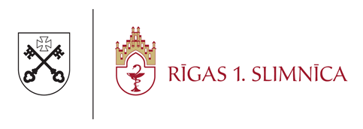

LĒMUMS
(informācijas apkopojums)

Iepirkuma nosaukums: | Kafijas iegāde
Iepirkuma veids | Iepirkums precēm un pakalpojumiem no 600 līdz 9999 EUR (bez PVN)  vai būvdarbiem no 600 līdz 19999 EUR (bez PVN)
Identifikācijas Nr. | R1S 2024/130-iep
Lēmuma pieņemšanas datums | 19.12.2024.
Pretendentu nosaukumi un līgumcenas | Pretendents | Piedāvātā cena EUR bez PVN
Pretendentu nosaukumi un līgumcenas | SIA “Rimi Latvia” | 11,40 EUR / kg
Pretendentu nosaukumi un līgumcenas | Dzērienu eksperts SIA | 15,00 EUR / kg
Noraidītie pretendenti un noraidīšanas iemesli
  Nr. p.k. | Pretendenta nosaukums | Piedāvātā cena EUR bez PVN | Noraidīšanas pamatojums
  1. | Dzērienu eksperts SIA | 15,00 EUR / kg | Piedāvājums ir atzīts par otro saimnieciski izdevīgāko piedāvājumu.
Piedāvājuma izvēles kritērijs | Atbilstība pasūtītāja prasībām un saimnieciski izdevīgākais piedāvājums.
  Pretendents | Piedāvātā cena  Maks. 80 punkti | Kafijas kvalitāte  Maks. 20 punkti | Punkti kopā | Vieta
  SIA “Rimi Latvia” | 80 punkti  11,40 EUR / kg | - punkti | 90,00 punkti | 1.
  Dzērienu eksperts SIA | 60,80 punkti  15,00 EUR / kg | 10 punkti | 70,80 punkti | 2.
Pasūtītājs nolemj slēgt līgumu ar: | SIA “Rimi Latvia” – kopējā līguma summa 1 500,00 EUR bez PVN.

Iepirkuma atbildīgā persona M. Pukinskis

